
РОССИЙСКАЯ ФЕДЕРАЦИЯ
Черемховское районное муниципальное образование
АДМИНИСТРАЦИЯ

П О С Т А Н О В Л Е Н И Е

22.07.2025 | № 505-п
Черемхово

Об утверждении отчета об исполнении бюджета Черемховского районного\
муниципального образования
за 1 полугодие 2025 года

Руководствуясь статьями 9, 36, 81, 264.2 Бюджетного кодекса Российской Федерации, Федеральным законом от 6 октября 2003 года № 131-ФЗ «Об общих принципах организации местного самоуправления в Российской Федерации», Федеральным законом от 20 марта 2025 года № 33-ФЗ «Об общих принципах организации местного самоуправления в единой системе публичной власти», Положением о бюджетном процессе в Черемховском районном муниципальном образовании, утвержденным решением Думы Черемховского районного муниципального образования от 27 июня 2012 года № 210, статьями 24, 30, 50, 83 Устава Черемховского районного муниципального образования, администрация Черемховского районного муниципального образования

ПОСТАНОВЛЯЕТ:

1. Утвердить отчет об исполнении бюджета Черемховского районного муниципального образования за 1 полугодие 2025 года:
по доходам в сумме 1 119 129,7 тыс. руб., в том числе безвозмездные поступления из других бюджетов бюджетной системы Российской Федерации 994 827,6 тыс. руб., по расходам в сумме 1 135 170,4 тыс. руб., с дефицитом в сумме 16 040,7 тыс. руб. и со следующими показателями:
по исполнению доходов бюджета Черемховского районного муниципального образования согласно приложению № 1;
по исполнению бюджета Черемховского районного муниципального образования по целевым статьям (муниципальным программам и непрограммным направлениям деятельности), группам видов расходов, разделам, подразделам классификации расходов бюджетов согласно приложению № 2;
по исполнению бюджетных ассигнований по разделам и подразделам классификации расходов бюджетов согласно приложению № 3;
по исполнению бюджета по ведомственной структуре расходов бюджета Черемховского районного муниципального образования согласно приложению № 4;
по исполнению дотации на выравнивание бюджетной обеспеченности поселений Черемховского районного муниципального образования согласно приложению № 5;
по исполнению иных межбюджетных трансфертов бюджетам поселений, входящих в состав Черемховского районного муниципального образования, на поддержку мер по обеспечению сбалансированности местных бюджетов согласно приложению № 6;
по исполнению бюджета Черемховского районного муниципального образования по источникам внутреннего финансирования дефицита бюджета согласно приложению № 7;
по использованию бюджетных ассигнований резервного фонда администрации Черемховского районного муниципального образования согласно приложению № 8.
2. Финансовому управлению (Гайдук Ю.Н.) направить настоящее постановление в Думу Черемховского районного муниципального образования и Контрольно-счетную палату Черемховского района.
3. Отделу организационной работы (Коломеец Ю.А.) опубликовать настоящее постановление в газете «Моё село, край Черемховский», а также разместить на официальном сайте Черемховского районного муниципального образования.
4. Контроль за исполнением настоящего постановления возложить на заместителя мэра по экономике и финансам администрации Черемховского районного муниципального образования Костюкевич О.С.

Временно замещающий
должность мэра района Е.А. Артёмов

Пояснительная записка
к отчету об исполнении бюджета Черемховского районного муниципального образования за 1 полугодие 2025года

- Доходы

По итогам I полугодия 2025 года доходы составили 1 119 129,7 тыс. рублей или 49,6 % от годового объема, утвержденного в бюджете Черемховского районного муниципального образования на 2025 год. Относительно аналогичного периода прошлого года увеличение собственных доходов составило 29 546,6 тыс. рублей, безвозмездных поступлений – 6 712,0 тыс. рублей.
Исполнение бюджета по доходам за отчетный период 2025 года осуществлено за счет безвозмездных поступлений в размере 994 596,3 тыс. рублей (50,2 % годового плана) и мобилизации собственных доходов местного бюджета в размере 124 533,3 тыс. рублей (45,2 % годового плана).
В структуре собственных доходов налоговые доходы бюджета составили 100 351,6 тыс. рублей, неналоговые – 24 181,7 тыс. рублей.
По итогам за отчетный период 2025 года высокий процент исполнения плановых назначений имеют следующие доходные источники:
- налог, взимаемый в связи с применением упрощенной системы налогообложения - 51,0 % от годового плана;
- налог, взимаемый в связи с применением патентной системы налогообложения, зачисляемый в бюджеты муниципальных районов - 91,7 % от годового плана;
- единый сельскохозяйственный налог - 74,1 % от годового плана;
- государственная пошлина – 208,1 % от годового плана;
- доходы от сдачи в аренду имущества, находящегося в оперативном управлении органов управления муниципальных районов – 255,1 % от годового плана;
- плата за публичный сервитут, предусмотренная решением уполномоченного органа об установлении публичного сервитута в отношении земельных участков – 200,9 % от годового плана;
- платежи при пользовании природными ресурсами – 75,1 % от годового плана;
- доходы от продажи материальных и нематериальных активов – 91,9 % от годового плана.
В структуре безвозмездных поступлений наибольшую долю занимают субвенции, исполнение по которым составило 721 466,3 тыс. рублей (53,8 %) при плановых назначениях 1 341 976,1 тыс. рублей, в том числе:
- субвенция на обеспечение государственных гарантий реализации прав на получение общедоступного и бесплатного дошкольного, начального общего, основного общего, среднего общего образования в муниципальных учреждениях – 628 252,8 тыс. рублей или 55,1% плана на год;
- субвенция местным бюджетам на выполнение переданных полномочий субъектов РФ составила 90 440,6 тыс. рублей или 46,3 % плана на год;
- субвенция бюджетам муниципальных районов на осуществление полномочий по составлению (изменению) списков кандидатов в присяжные заседатели федеральных судов общей юрисдикции в Российской Федерации составила 6,7 тыс. рублей или 100%.
Дотации из областного бюджета в бюджет района за отчетный период предоставлены в сумме 173 365,6 тыс. рублей или 46,0 % от годового плана.
Субсидии бюджетам муниципальных районов за 1 полугодие 2025 года поступили в сумме 45 258,0 тыс. рублей или 27,2 % от годового плана.
В полном объеме исполнены следующие субсидии:
- субсидии бюджетам муниципальных районов на реализацию мероприятий по обеспечению жильем молодых семей в сумме 903,0 тыс. рублей;
- субсидия на реализацию мероприятий по модернизации библиотек в части комплектования книжных фондов библиотек муниципальных образований и государственных общедоступных библиотек в сумме 194,8 тыс. рублей;
- субсидия на обеспечение развития и укрепления материально-технической базы домов культуры в населенных пунктах с числом жителей до 50 тысяч человек в сумме 916,7 тыс. рублей.
Иные межбюджетные трансферты за 1 полугодие 2025 года поступили в сумме 54 737,7 тыс. рублей или 56,8 % от годового плана. В полном объеме исполнены межбюджетные трансферты на государственную поддержку лучших сельских учреждений культуры в объеме 202,7 тыс. рублей.

- Расходы
Расходы бюджета Черемховского районного муниципального образования за 1 полугодие 2025 года исполнены в сумме 1 135 170,4 тыс. руб., что к аналогичному периоду прошлого года составляет 104,7 %, и 49,2 % к плану на текущий год.
Программные расходы за 1 полугодие 2025 года исполнены в сумме 1 130 725,6 тыс. руб., что составляет 49,2 % к плану на год. Их удельный вес составляет 99,6 % к общему объему исполненных расходов.
Непрограммные расходы исполнены в сумме 4 444,8 тыс. руб. или 41,8 % от плана.
Исполнение по муниципальным программам Черемховского районного муниципального образования и непрограммным направлениям деятельности приведено в таблице 1

Таблица 1
Наименование муниципальной программы | План на 2025 год | Исполнено за 1 полугодие 2025 года | % исполнения
Муниципальная программа "Развитие образования Черемховского района" | 1 584 590,3 | 848 695,9 | 53,6%
Муниципальная программа "Сохранение и развитие культуры в Черемховском районном муниципальном образовании " | 93 647,1 | 43 152,2 | 46,1%
Муниципальная программа "Жилищно-коммунальный комплекс и развитие инфраструктуры в Черемховском районном муниципальном образовании" | 100 782,0 | 13 821,3 | 13,7%
Муниципальная программа "Управление муниципальными финансами Черемховского районного муниципального образования" | 286 760,8 | 129 573,6 | 45,2%
Муниципальная программа "Управление муниципальным имуществом Черемховского районного муниципального образования" | 77 176,6 | 35 423,5 | 45,9%
Муниципальная программа "Муниципальное управление в Черемховском районном муниципальном образовании" | 97 577,3 | 44 965,3 | 46,1%
Муниципальная программа "Безопасность жизнедеятельности в Черемховском районном муниципальном образовании" | 53 691,8 | 13 271,9 | 24,7%
Муниципальная программа "Развитие молодежной политики, физической культуры, спорта и туризма в Черемховском районном муниципальном образовании" | 2 766,8 | 1 606,0 | 58,0%
Муниципальная программа "Здоровье населения в Черемховском районном муниципальном образовании" | 298,9 | 115,5 | 38,6%
Муниципальная программа "Социальная поддержка населения Черемховского районного муниципального образования" | 265,0 | 100,4 | 37,9%
Итого по муниципальным программам | 2 297 556,6 | 1 130 725,6 | 49,2%
Непрограммные расходы | 10 646,2 | 4 444,8 | 41,8%
Всего расходов | 2 308 202,8 | 1 135 170,4 | 49,2%

Публичные нормативные обязательства (выплата муниципальной пенсии, почетным гражданам), составляющие 0,5 % в общем объеме расходов бюджета района, исполнены за 1 полугодие 2025 года в сумме 6 044,1 рублей на 50,0 % от плана на год.
Информация об исполнении расходов бюджета района за 1 полугодие 2025 года в разрезе разделов классификации расходов бюджета представлена в таблице 2
Таблица 2
Наименование | Раздел | План на 2025 год |  | Исполнено за 1 полугодие 2025 года |  | % исполнения
ОБЩЕГОСУДАРСТВЕННЫЕ ВОПРОСЫ | 01 | 292 813,2 |  | 112 436,0 |  | 38,4%
НАЦИОНАЛЬНАЯ ОБОРОНА | 02 | 155,0 |  | 14,8 |  | 9,5%
НАЦИОНАЛЬНАЯ БЕЗОПАСНОСТЬ И ПРАВООХРАНИТЕЛЬНАЯ ДЕЯТЕЛЬНОСТЬ | 03 | 14 844,3 |  | 4 875,3 |  | 32,8%
НАЦИОНАЛЬНАЯ ЭКОНОМИКА | 04 | 42 839,2 |  | 9 121,1 |  | 21,3%
ЖИЛИЩНО-КОММУНАЛЬНОЕ ХОЗЯЙСТВО | 05 | 21 689,6 |  | 7 372,8 |  | 34,0%
ОХРАНА ОКРУЖАЮЩЕЙ СРЕДЫ | 06 | 2 990,3 |  | 560,4 |  | 18,7%
ОБРАЗОВАНИЕ | 07 | 1 591 639,6 |  | 852 243,7 |  | 53,5%
КУЛЬТУРА, КИНЕМАТОГРАФИЯ | 08 | 91 472,2 |  | 35 747,9 |  | 39,1%
ЗДРАВООХРАНЕНИЕ | 09 | 298,9 |  | 115,6 |  | 38,7%
СОЦИАЛЬНАЯ ПОЛИТИКА | 10 | 23 455,3 |  | 12 933,0 |  | 55,1%
ФИЗИЧЕСКАЯ КУЛЬТУРА И СПОРТ | 11 | 1 051,0 |  | 191,0 |  | 18,2%
СРЕДСТВА МАССОВОЙ ИНФОРМАЦИИ | 12 | 6 617,5 |  | 3 149,5 |  | 47,6%
ОБСЛУЖИВАНИЕ ГОСУДАРСТВЕННОГО И МУНИЦИПАЛЬНОГО ДОЛГА | 13 | 118,8 |  | 0,0 |  | 0,0%
МЕЖБЮДЖЕТНЫЕ ТРАНСФЕРТЫ ОБЩЕГО ХАРАКТЕРА БЮДЖЕТАМ БЮДЖЕТНОЙ СИСТЕМЫ РОССИЙСКОЙ ФЕДЕРАЦИИ | 14 | 218 217,9 |  | 96 409,3 |  | 44,2%
ИТОГО |  | 2 308 202,8 | 1 135 170,4 |  | 49,2%

В функциональном разрезе значительную долю расходов, как в абсолютном, так и в относительном выражении занимают расходы на социальную сферу (Образование, Культура, Здравоохранение, Социальная политика). По состоянию на 01.07.2025 года они исполнены в сумме 901 040,2 тыс. руб., что составляет 79,4 % в общих расходах бюджета.
В зависимости от экономического содержания структура исполнения расходов бюджета района характеризуется следующими данными:
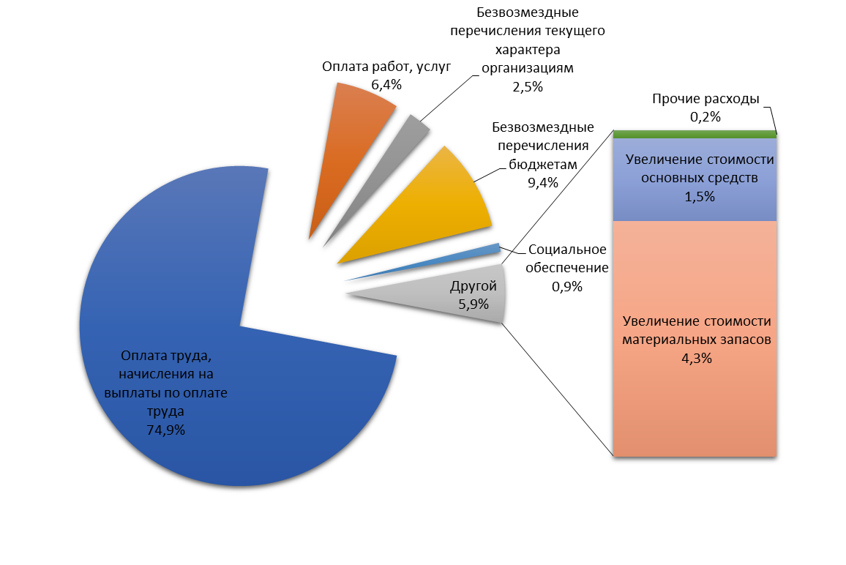
Наибольший удельный вес в общих расходах бюджета занимают следующие расходы:
- на «Оплату труда и начисления на выплаты по оплате труда» за 1 полугодие 2025 года составили 850 392,6 тыс. руб. или 74,9 % в общей сумме расходов, в сравнение с 2024 годом расходы увеличились на сумму 80 614,3 тыс. руб.;
- на «Безвозмездные перечисления бюджетам» направлено расходов в сумме 106 649,3 тыс. руб. (в т.ч. 76 256,1 тыс. руб. – за счет средств областного бюджета) или 9,4 % в общей сумме расходов (приложения № 5, № 6 к постановлению об исполнении бюджета);
- на «Оплату работ и услуг» направлено расходов в сумме 72 694,3 тыс. руб. (в т.ч. 52 304,2 тыс. руб. – коммунальные услуги) или 6,4 % в общей сумме расходов.
На софинансирование областных государственных программ из бюджета района было направлено 2 834,0 тыс. руб., в т.ч.:
- 1 117,9 тыс. руб. - модернизация школьных систем образования (капитальный ремонт СОШ с. Алёхино);
- 104,7 тыс. руб. - создание и (или) модернизация инфраструктуры в сфере культуры муниципальной собственности;
- 36,9 тыс. руб. - организация отдыха детей в каникулярное время на оплату стоимости набора продуктов питания в лагерях с дневным пребыванием детей, организованных органами местного самоуправления муниципальных образований Иркутской области;
- 511,9 тыс. руб. - обеспечение жильем молодых семей;
- 596,4 тыс. руб. - организация питания обучающихся с ограниченными возможностями здоровья в муниципальных общеобразовательных организациях Иркутской области;
- 108,2 тыс. руб. - реализация мероприятий перечня проектов народных инициатив;
- 18,4 тыс. руб. - приобретение спортивного оборудования и инвентаря для оснащения муниципальных организаций, осуществляющих деятельность в сфере физической культуры и спорта;
- 58,5 тыс. руб. - обеспечение развития и укрепления материально-технической базы домов культуры в населенных пунктах с числом жителей до 50 тысяч человек;
- 116,0 тыс. руб. - организация бесплатного горячего питания обучающихся, получающих начальное общее образование в государственных и муниципальных образовательных организациях;
- 55,1 тыс. руб. – мероприятия по модернизации библиотек в части комплектования книжных фондов библиотек муниципальных образований;
- 110,0 тыс. руб. – финансовая поддержка реализации инициативных проектов.

По итогам исполнения бюджета Черемховского районного муниципального образования за 1 полугодие 2025 года сложился дефицит в сумме 16 040,7 тыс. руб.

